《设计初步》复习题A（专升本）
一、填空题
1、国际A系列幅面规格的图纸中，A2图纸的长、宽分别是 毫米和 毫米。
2、线段的尺寸标注包括 、 、 和 四个组成部分。
3、根据投影中心形式的不同，把投影分为： 和 两种。
4、园林工程四要素通常是指： 、 、 、 。
5、平面构成三要素指的是： 、 、 。
6、画水平正等测投影图时，轴向伸缩系数，p= 、q= 、r= 。
7、在画建筑剖面图和立面图时，常常将 和 的线条加粗。
二、名词解释
1、直线灭点：
2、平面构成：
三、改错题
1、改正下图标注中的错误（在原图中圈出错误，在一侧画出正确标注，）
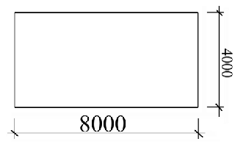
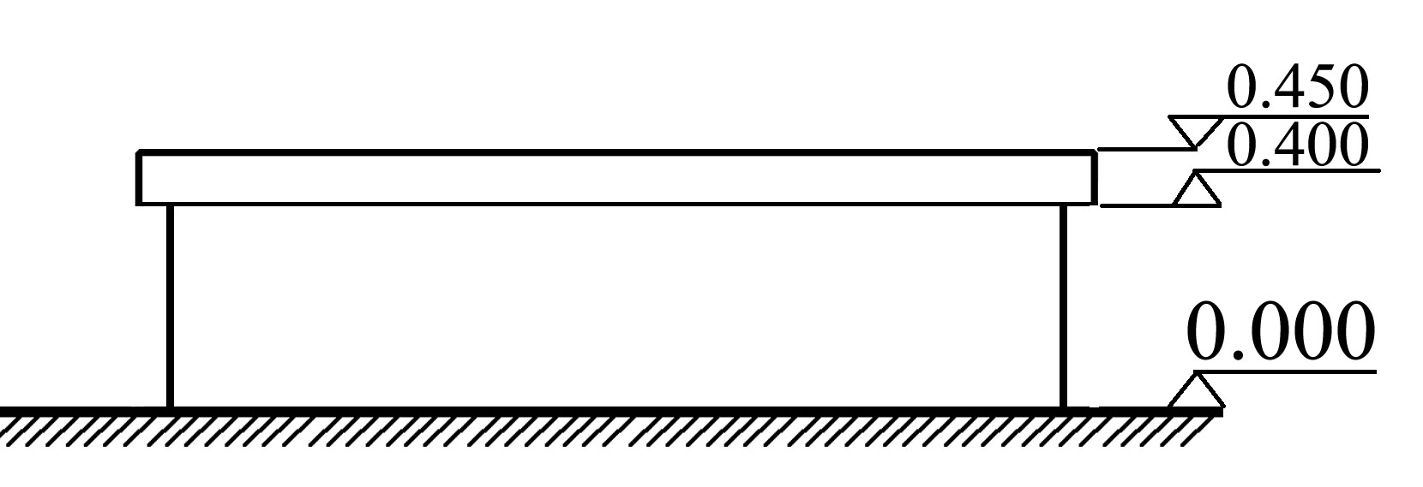
四、作图题
1、如图所示，根据给定的空间立体的部分投影，请补全三面投影图
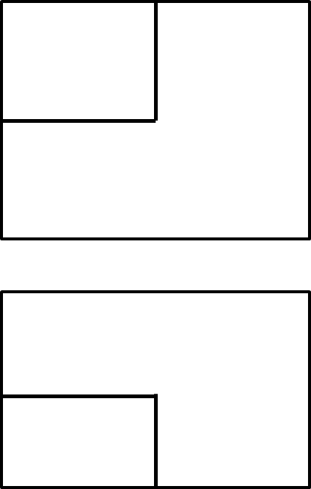

2、如图所示，已知一个正垂面跟一空间立体相截交，求作截交线的水平正投影。
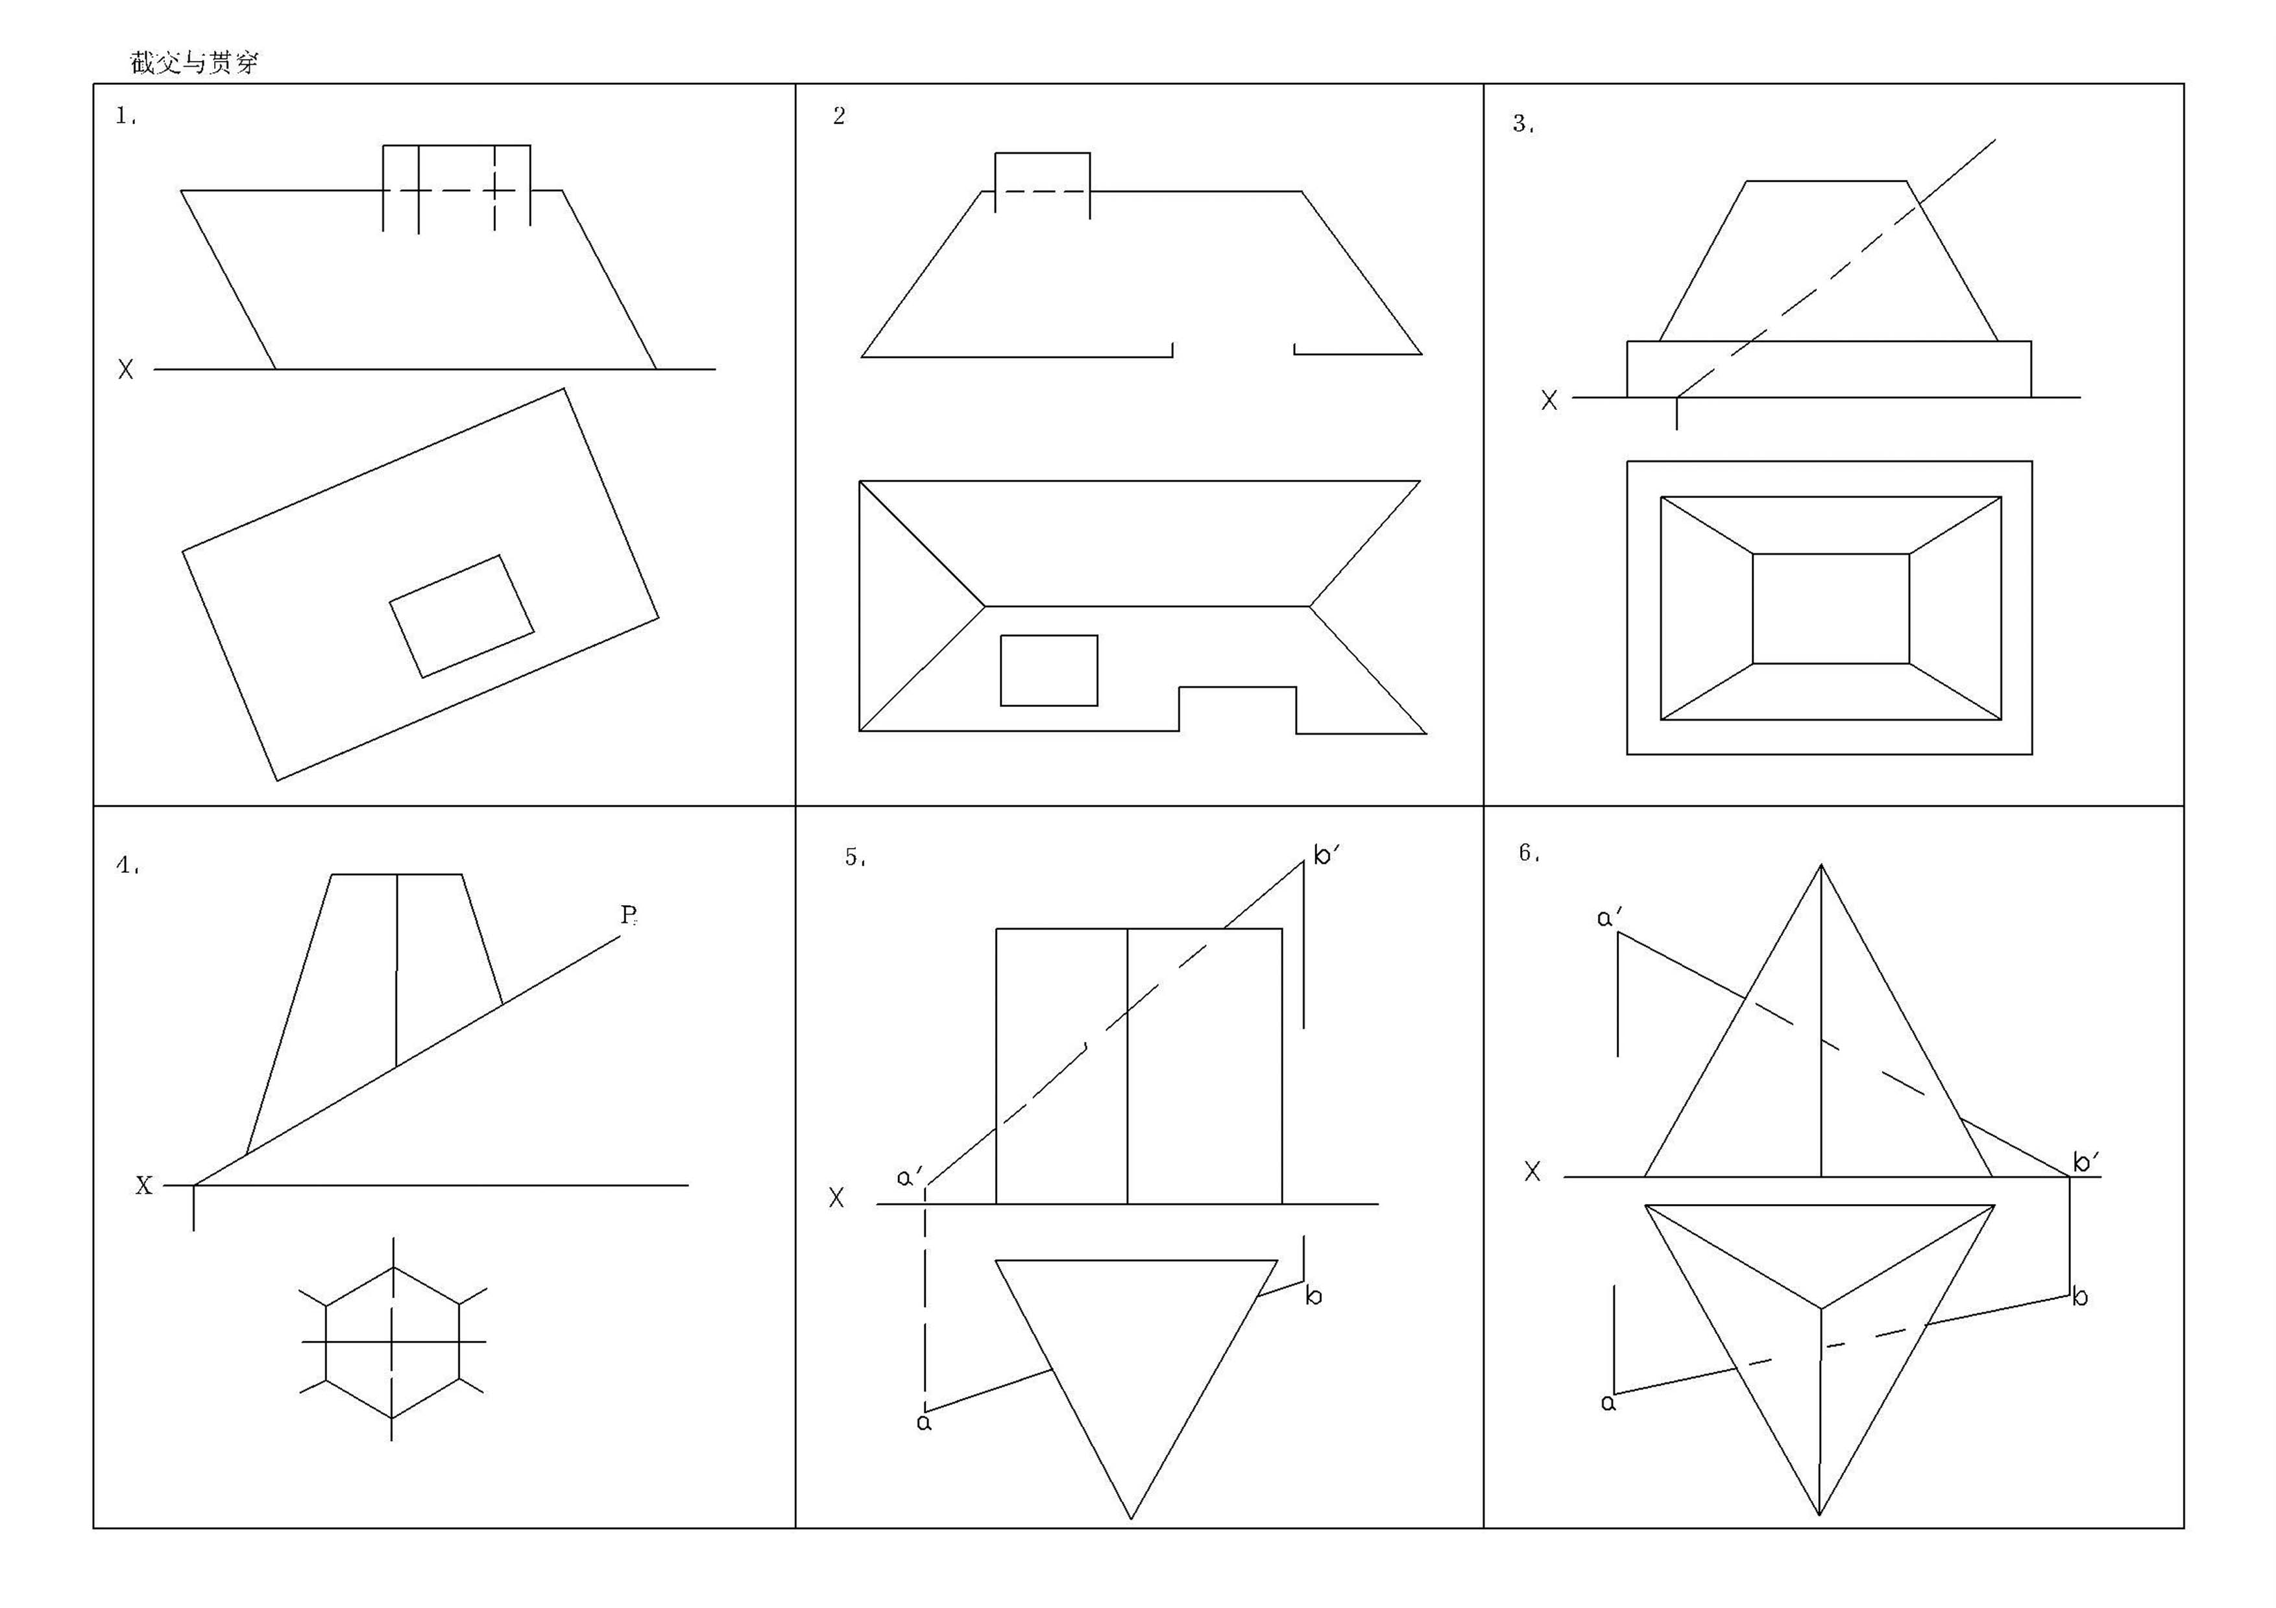
3、根据给定立体的正投影画出空间立体的成角透视投影
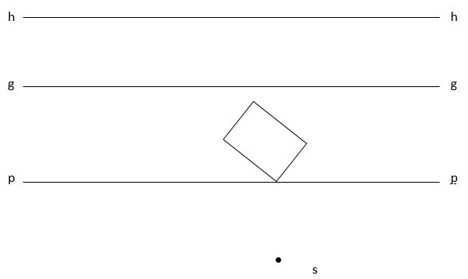
五、创作题
1、在试卷空白页上自己创作一幅钢笔风景画。
要求：
（1）、画面中有小型园林景观建筑及植物组团植物；
（2）、主体明确、配景得体；
（3）、虚实结合、构图完整。
- 、线条清晰、图面整洁。

《设计初步》复习题B（专升本）
一、填空题
1、国际A系列幅面规格的图纸中，A2图纸的长、宽分别是 毫米和 毫米。
2、线段的尺寸标注包括 、 、 和 四个组成部分。
3、根据投影中心形式的不同，把投影分为： 和 两种。
4、园林工程四要素通常是指： 、 、 、 。
5、平面构成三要素指的是： 、 、 。
6、画正等测测投影图时，轴向伸缩系数，p= 、q= 、r= 。
7、在画建筑剖面图和立面图时，常常将 和 的线条加粗。
二、名词解释
1、直线灭点：
2、平面构成：

三、画图题
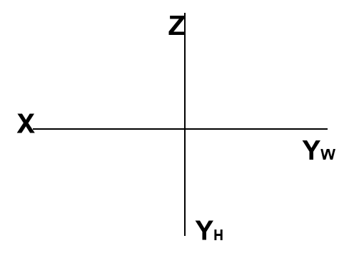
1、已知空间中点A的坐标为（6、5、7），在正投影体系中分别标出其三面投影的坐标，画出其三面投影，并在坐标轴上标出其数量单位。

四、作图题
1、如图所示，根据给定的空间立体的部分投影，请补全三面投影图

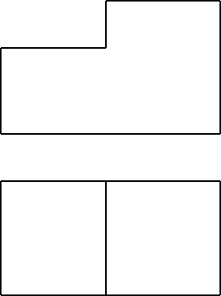

2、已知空间立体的正立面投影和水平投影以及立体在投影立体模型中的排放位置，用视线法画出其平行透视图并保留作图痕迹。
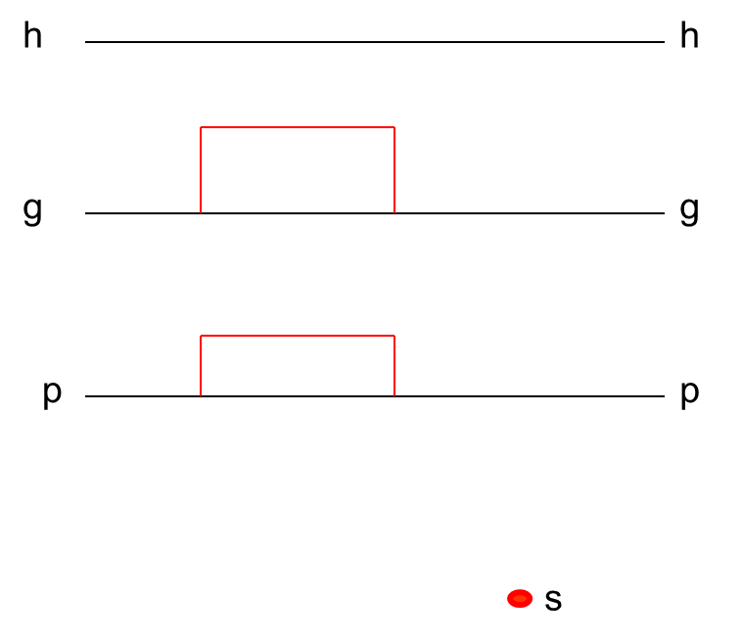

3、根据给定立体的正投影画出空间立体的成角透视投影
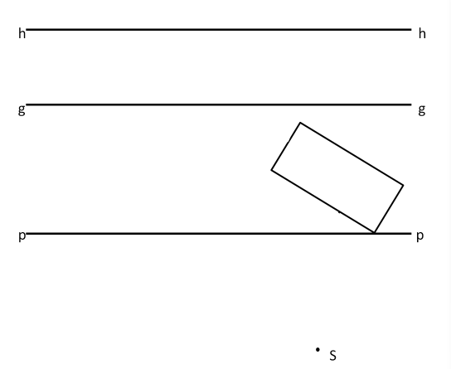

五、创作题
1、在试卷空白页上自己创作一幅钢笔风景画。
要求：
（1）、画面中有小型园林景观建筑及植物组团植物；
（2）、主体明确、配景得体；
（3）、虚实结合、构图完整。
- 、线条清晰、图面整洁。

